元宇宙学院月教学月专业四《Unity开发实战》
第三周周考技能试卷
题号 | 一 | 二 | 三 | 四 | 总分 | 批卷人 | 审核人
得分
考试须知：
- 试卷满分100分；
- 理论及技能试卷考试时间共计3小时30分钟，请合理安排考试时间；
- 开考前2分钟，开始录屏，同时开启录音，摄像头窗口放在屏幕的左上
角，录屏需要清晰看到面部表情；
- 无录屏者一律按0分处理，必须是完整的考试录屏(只有单独录效果录屏
按0分处理)，录屏过程中不允许有暂停行为，否则按考试作弊处理；
- 桌面必须有自己的学院、班级、姓名；
- 试卷收发完毕，关闭与考试无关软件，不允许使用编辑器，否则按作弊处理；
- 技能题目必须新建项目，不允许在旧项目上实现（违反者一律0分）;
- 考试过程中，认真审题，按时答题，严禁作弊，请独立答题，有任何问
题请举手示意；
- 考试完成后将笔试与机试文档存入U盘一并上交，U盘中只允许有自己
考试的项目，否则按零分处理；
- 不可百度搜索代码，不可查看资料、源代码；
保存试卷和视频文件均为：学院+班级+姓名+周考/月考。
学院 班级 姓名
- 技能题（共100分）
- 绘制本周思维导图
- 题目要求：
- 按要求完成下面的各项需求。
        - Unity使用UGUI实现王者荣耀UI界面（一）加载页面
UI如下
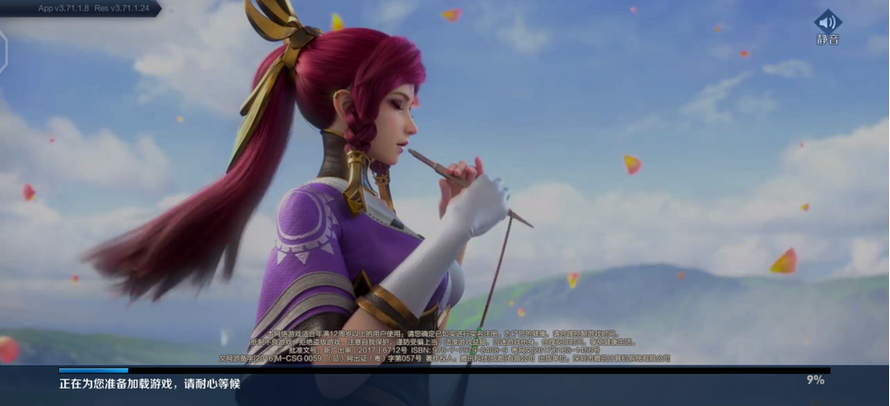
        - 显示进度条从0%到100%
        - 进度条上下方均有文字提示，无其他逻辑
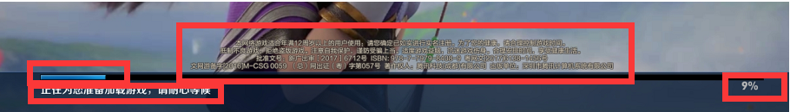
        - 静音按钮
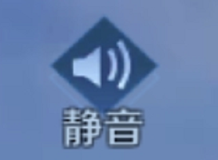
        - 5秒后进入场景，加载界面消失
        - 左上方创建血条 创建四个按钮
        - 点第一个扣20血第二个扣30第三个扣40 第四个扣50
        - 点击之后右上角血条（slider）相应减少
        - 如果血量小于等于0展示一个UI界面上面有text文本游戏结束
        - 工程名字，需命名为考生姓名全拼。
- 评分要求：
绘制思维导图（10分） | 正确绘制思维导图
拼接加载界面  （10分） | 正确使用组件
拼接加载界面  （10分） | 正确拼接UI
加载逻辑  （10分） | 正确编写进度条进度显示
加载逻辑  （10分） | 正确切换UI
加载文字  （10分） | 正确拼接UI
加载文字  （10分） | 正确实现逻辑
静音按钮  （10分） | 正确使用组件
静音按钮  （10分） | 正确拼接UI
进度条样式  （10分） | 正确创建进度条外观
进度条样式  （10分） | 正确实现和提示文字联动
背景图片  （10分） | 正确实现背景图片的切换
静音功能  （10分） | 正确实现静音功能
静音功能  （10分） | 正确实现背景音乐播放
跳转（10分） | 加载界面消失，进入场景
代码规范（10分） | 代码规范

